SEMANA N°: | ASIGNATURA: Ciencias Naturales
GUÍA DE APRENDIZAJE (clase 2)
Profesor(a): Luis Pérez Madrid / Texia Marín B.
Nombre Estudiante: |  | Curso:
Unidad: 1 Sistema locomotor y nervioso
Objetivo de Aprendizaje:
- OA 5 Identificar y describir, usando modelos, estructuras del sistema esquelético y algunas de sus funciones, como protección (costillas y cráneo), soporte (vértebras y columna vertebral) y movimiento (pelvis y fémur).
Recursos de aprendizaje a utilizar: Texto del estudiante, Cuaderno, lápiz, regla.

Instrucciones: Lee atentamente cada enunciado y luego responde en tu cuaderno.

I.- ¿POR QUÉ ES IMPORTANTE EL ESQUELETO?

En esta actividad profundizarán sus conocimientos sobre los órganos del cuerpo. Para realizar esto, puedes leer las páginas 30, 31 y 32 de tu libro de ciencias.

Conversen con su familia, respecto de los órganos internos del cuerpo.

• Dibujen una silueta del cuerpo humano en el cuaderno de Ciencias. Ubiquen en ella los órganos internos que recuerden. (Ejemplo: corazón)

• ¿Cuáles son los órganos que necesitan mayor protección? ¿Por qué deben estar protegidos?

• ¿Cuáles son las funciones que cumplen esos órganos en el cuerpo?

• ¿Cuáles son las estructuras que protegen esos órganos? ¿Cuáles son las características de esas estructuras?

II.- OBSERVA LA PÁGINA 32 Y 33 DE TU LIBRO DE CIENCIAS Y COMPLETA LOS CUADROS CON LA INFORMACIÓN QUE CORRESPONDA.
Articulación de la rodilla
¿Qué función cumple esta estructura?
¿Cómo se llama esta estructura?
R:______________________
¿Qué nombre recibe este hueso?
R:____________________

III.- NUESTRO SISTEMA LOCOMOTOR
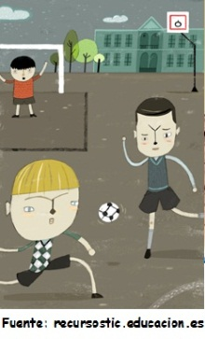
Juan estaba jugando a la pelota con su equipo de fútbol de la escuela y se preparaba para tirar un penal, pero al momento de golpear la pelota, resbaló y se fracturó LA TIBIA.

¿Qué movimientos no podrá realizar Juan?

¿Cuál de estos órganos fue afectado por la fractura?
A) Músculo; B) Articulación; C) Hueso
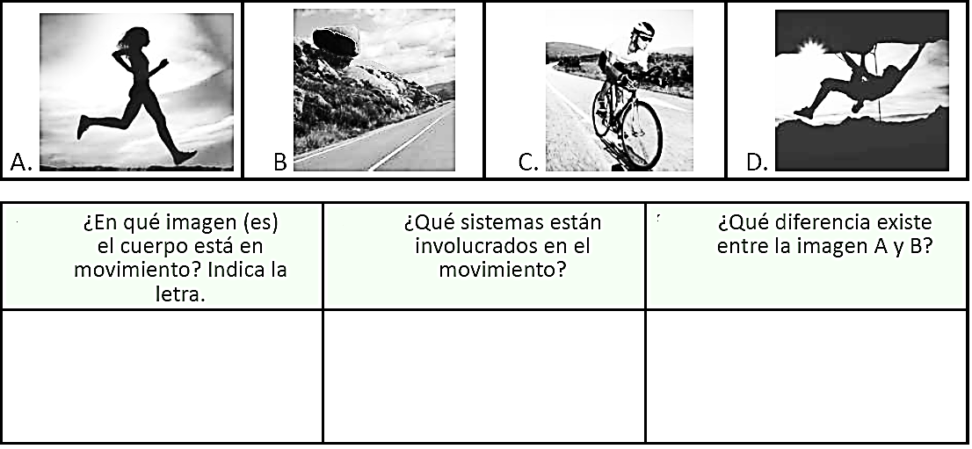
Observa las siguientes imágenes que representan acciones.
IV.- Lee la página 35 de tu libro de ciencias y luego completa los espacios en blanco con los términos que correspondan.
¿Cómo se produce el movimiento?
Cuando los músculos se ______________, se mueven los huesos a los que están unidos y de esta forma se produce el _______________. Hay músculos que trabajan de a pares, es decir, en la ejecución de un movimiento: mientras uno se contrae hay otro que se ______________ o _____________.
.

